Инструкция
Формирование отчета по форме
СЗВ-СТАЖ
в разделе «Отчетность в фонды»
ПП «Парус-Бюджет 8»
2018
Оглавление
1. Введение 3
2. Раздел «Отчетность в фонды». Формирование заголовка отчета 3
3. Формирование индивидуальных сведений. Заполнение спецификации «Сотрудники» 5
4. Формирование личных данных для отчета по форме «СЗВ-КОРР», подаваемой для корректировки сведений, ранее предоставленных по форме «СЗВ-СТАЖ» 11
5. Формирование сведений ОДВ-1 13
6. Формирование сведений по сотруднику при увольнении 15
7. Формирование сведений по сотруднику при выходе на пенсию 16
8. Утверждение отчета 18
9. Печать отчета 19

Введение
Раздел «Отчетность в фонды» служит для подготовки данных для печати и выгрузки отчета по форме СЗВ-СТАЖ.

Использование раздела позволяет:

• автоматически формировать индивидуальные сведения по сотруднику;
• автоматически формировать файлы выгрузки отчета;
• редактировать данные перед формированием печатной формы/выгрузки;
• формировать корректирующие сведения;
• вести архив отчетности.

Основные этапы работы в разделе:

1) Сформировать индивидуальные сведения по сотрудникам;
2) Сформировать на основе данных сотрудников отчеты ОДВ-1, СЗВ-СТАЖ;
4) Задать значения показателей, требующих ручного ввода;
5) Утвердить отчет;
6) Напечатать и выгрузить отчет.

Раздел «Отчетность в фонды». Формирование заголовка отчета
Вход в раздел осуществляется через пункт главного меню «Учет» – «Отчетность в фонды»
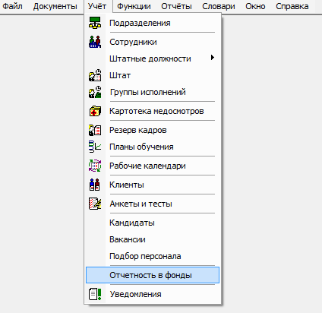

Для формирования заголовка нового отчета в контекстном меню (ПКМ) выбрать действие «Добавить», заполнить предлагаемые поля

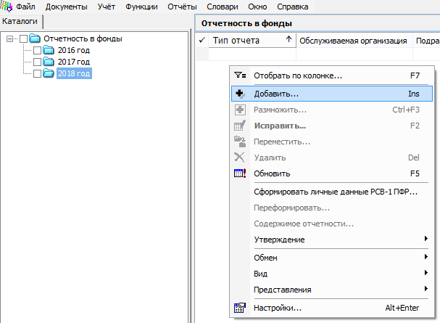

Закладка «Отчет»
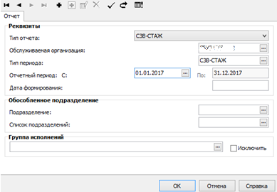

Тип отчета – СЗВ-СТАЖ
Обслуживаемая организация - выбрать из словаря «Контрагенты» свою организацию;
Тип периода - выбрать по данным словаря «Типы периодов мониторинга» (выберите СЗВ-СТАЖ)
Отчетный период С: По: - текущий отчетный период (год). Параметр С: становится доступным после задания типа периода. Параметр По: устанавливается автоматически и недоступен для редактирования;
Дата формирования – дата составления отчета;

Формирование индивидуальных сведений. Заполнение спецификации «Сотрудники»
Для просмотра списка сотрудников с личными данными выполните действие «Содержимое отчетности» на форме добавления заголовка отчета.
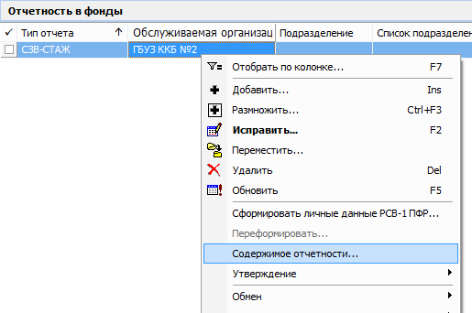
Для корректного формирования данных в спецификации Содержимого отчетности Сотрудники -> Стажи ПФР необходимо проверить и разнести данные о стажах сотрудников. Для этого следует зайти в раздел Учет -> Сотрудники,
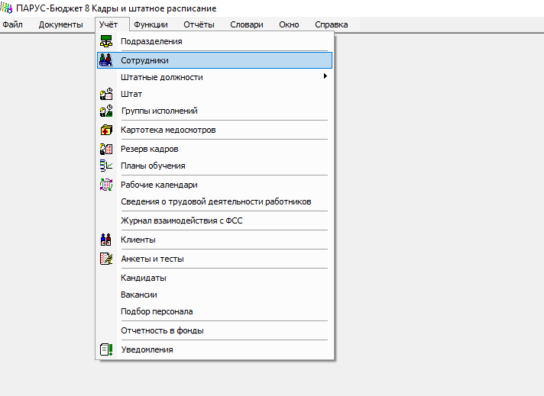
открыть спецификацию Анкета -> Стажи
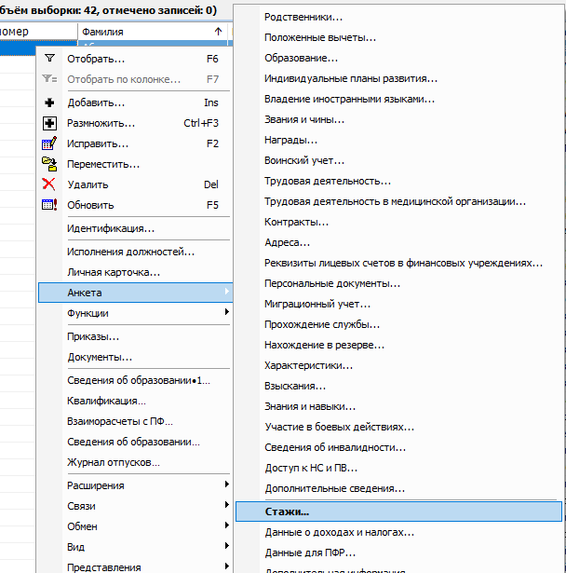

и занести следующие виды стажей (для тех сотрудников, которые работают в соответствующих условиях):

- Выслуга. В контекстном меню выберите действие Добавить:
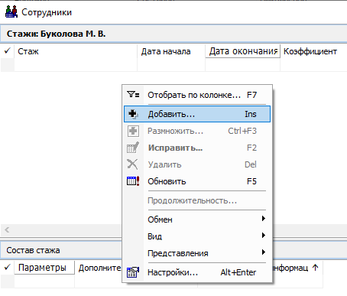

Заполните предлагаемые поля:

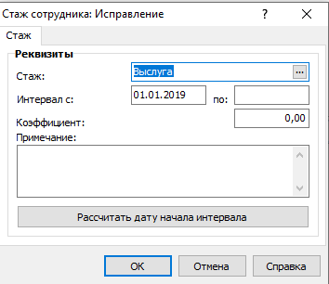
Стаж – выбрать из словаря Стажи (выберите, Выслуга);
Действует с – укажите дату 01.01.2019;
После добавления записи стажа в спецификации «Состав стажа» выполните действие «Добавить»
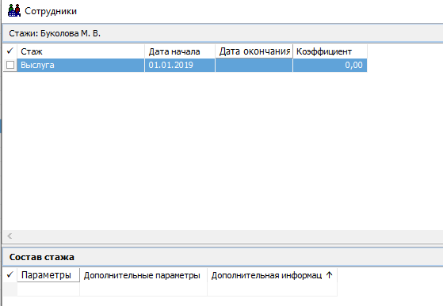

Заполните предлагаемые поля:
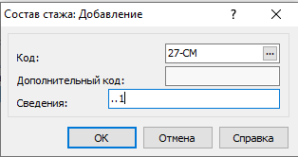
Код – выбрать из словаря «Группы параметров стажей»;
Сведения – занести количество занимаемых ставок по основному исполнению в формате «..» + количество ставок.

- НепрПроф. В контекстном меню выберите действие Добавить:
Заполните предлагаемые поля:

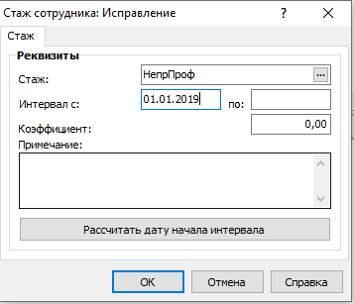
Стаж – выбрать из словаря Стажи (выберите, НепрПроф);
Действует с – укажите дату 01.01.2019;
После добавления записи стажа в спецификации «Состав стажа» выполните действие «Добавить»
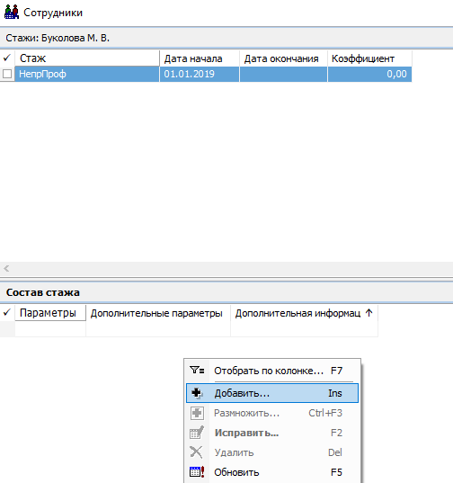

Заполните предлагаемые поля:
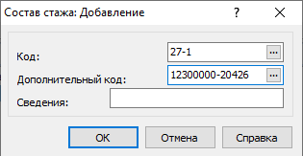
Код – выбрать из словаря «Группы параметров стажей»;
Дополнительный код – выбрать из словаря «Группы параметров стажей».
- Изменения с 2020г:
Для медицинских работников необходимо выделить период работы, когда они были заняты в медицинских организациях и их структурных подразделениях оказанием соответствующих видов медицинской помощи пациентам с новой коронавирусной инфекцией COVID-19 и подозрением на новую коронавирусную инфекцию. Для этого требуется добавить интервал стажа «Страховой стаж» с кодом «ВИРУС» (первая группа параметров). Интервал стажа не должен превышать период 01.01.2020-30.09.2020г
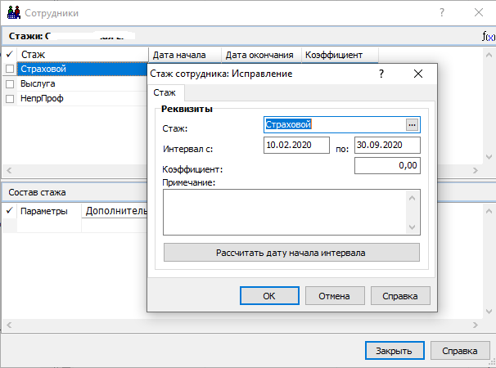
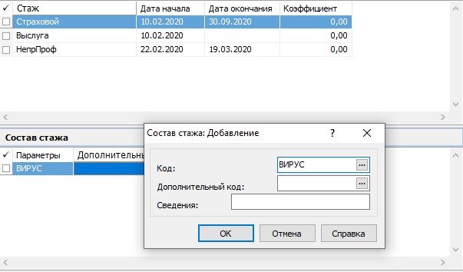

Для автоматического формирования списка сотрудников с личными данными используется действие «Сформировать СЗВ-СТАЖ» на заголовке отчета.
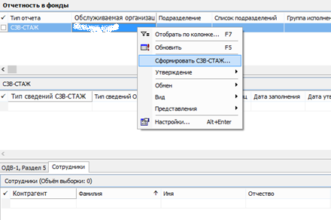
Заполните параметры формирования отчета.
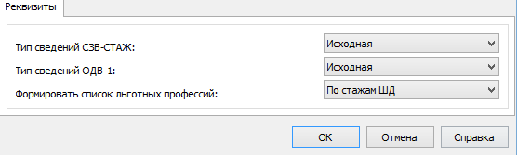

Тип сведений СЗВ-СТАЖ – выбрать Исходная или Дополняющая;
Тип сведений ОДВ-1 – выбрать Исходная, Корректирующая или Отменяющая;
Формировать список льготных профессий – для ОДВ-1, выберите По стажам ШД;

В результате будет сформирован список сотрудников с личными данными, представляющими собой спецификации «Стажи ПФР» и «Взносы ДНПО»:

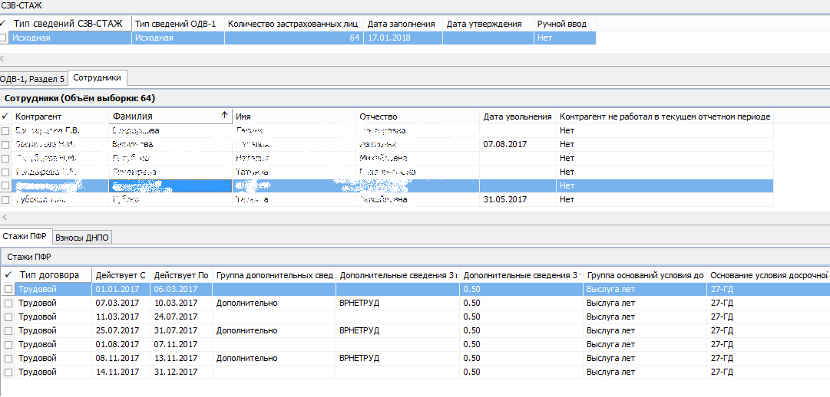

Формирование личных данных для отчета по форме «СЗВ-КОРР», подаваемой для корректировки сведений, ранее предоставленных по форме «СЗВ-СТАЖ»
Для автоматического формирования списка сотрудников с личными данными используется действие «Сформировать СЗВ-СТАЖ» на заголовке отчета.
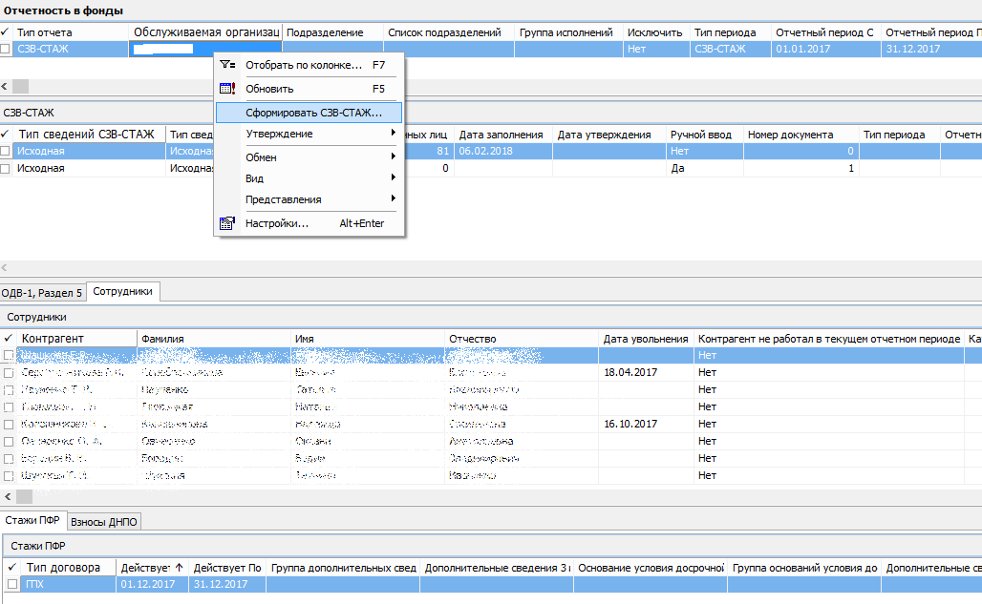
Заполните параметры формирования отчета.
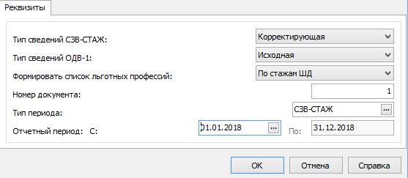
Тип сведений СЗВ-СТАЖ – выбрать Корректирующая;
Тип сведений ОДВ-1 – выбрать Исходная;
Формировать список льготных профессий – для ОДВ-1, выберите По стажам ШД;
Номер документа - автоматически присваиваемый номер для формируемого документа. Не рекомендуется изменять автоматически установленный номер.
Тип периода - выбрать по данным словаря «Типы периодов мониторинга» (выберите СЗВ-СТАЖ)
Отчетный период С: По: - Задается отчетный период, соответствующий периоду, В котором составляется отчет по форме СЗВ-КОРР.

В результате будет сформирован список сотрудников с личными данными, представляющими собой спецификации «Стажи ПФР» и «Взносы ДНПО»:
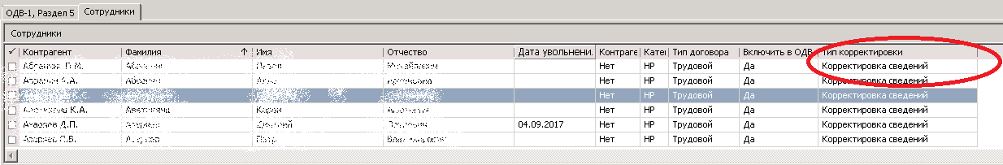
Тип корректировки – атрибут, указывающий на тип корректирующих сведений. Возможные значения:
‒ «Пусто» - используется в случае, если в отчете по форме СЗВ-СТАЖ сведения о сотруднике не были поданы;
‒ «Корректировка сведений» - используется в случае, если в отчете по форме СЗВ-СТАЖ сведения о сотруднике были поданы, но подлежат изменению;
‒ «Ошибочно предоставлен» - используется в случае, если в отчете по форме СЗВ-СТАЖ сведения о сотруднике были поданы ошибочно и подлежат исключению.
Указанные значения используются для заполнения реквизита «Тип сведений» отчета: корректирующая (КОРР), отменяющая (ОТМН) и особая (ОСОБ).

Формирование сведений ОДВ-1
Спецификация ОДВ-1 заполняется в момент выполнения действия «Сформировать СЗВ-СТАЖ».
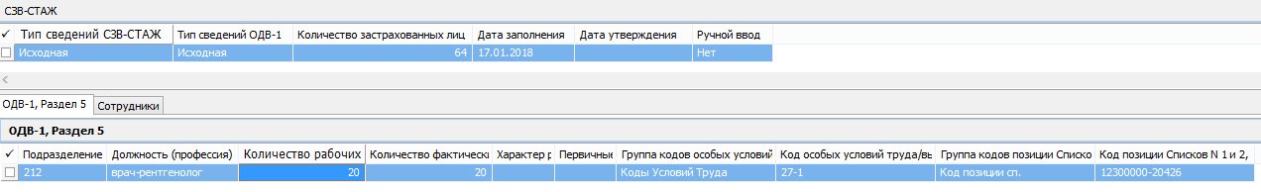
Для автоматического заполнения данных необходимо в разделе «Учет» - «Штатные должности» заполнить спецификацию «Стажи» для должностей занятых на видах работ, указанных в части 1 ст.30 ФЗ от 28.12.2013 №400-ФЗ.
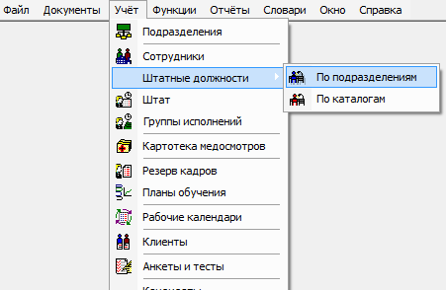
Для заполнения спецификации «Стажи» выберите соответствующий пункт контекстного меню на записи штатной должности.
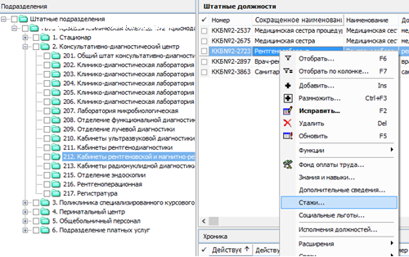
Добавьте одну запись стажа. Для этого в контекстном меню выберите действие «Добавить».
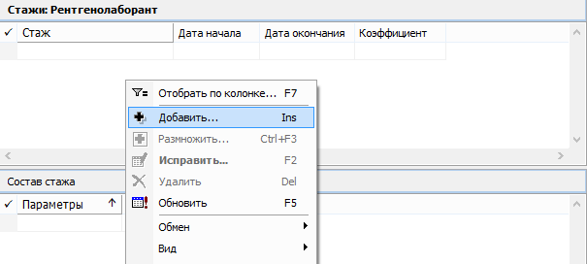
Заполните предлагаемые поля:
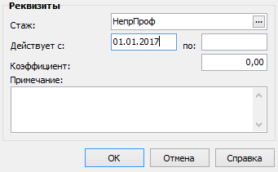
Стаж – выбрать из словаря Стажи (выберите НепрПроф, Выслуга);
Действует с – укажите дату 01.01.2017;
После добавления записи стажа в спецификации «Состав стажа» выполните действие «Добавить»
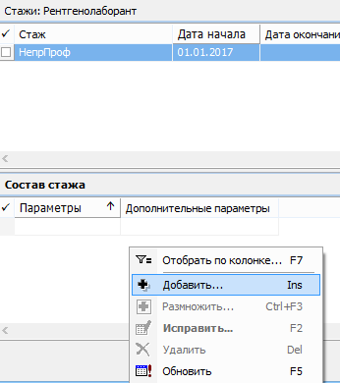
Заполните предлагаемые поля:
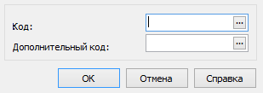
Код – выбрать из словаря «Группы параметров стажей»;
Дополнительный код – выбрать из словаря «Группы параметров стажей»;

Формирование сведений по сотруднику при увольнении
Для формирования сведений по уволенному сотруднику в содержимом отчетности выполните добавление записи в спецификации «СЗВ-СТАЖ». Для этого необходимо выполнить действие «Добавить»:
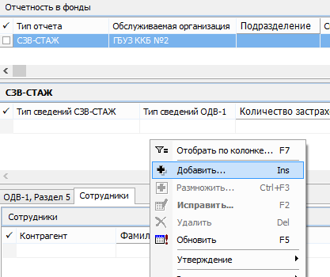
Заполните предлагаемые поля:
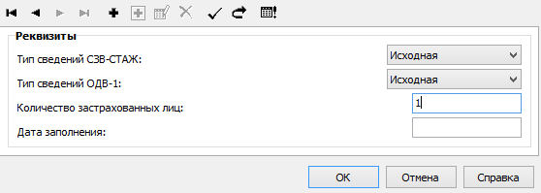
Тип сведений СЗВ-СТАЖ – выбрать Исходная;
Тип сведений ОДВ-1 – выбрать Исходная;
Количество застрахованных лиц – укажите кол-во сотрудников, по которому формируете отчет.
Дата формирования – укажите дату формирования

В спецификации «Сотрудники» выполните добавление сотрудников, используя действие «Добавить»:
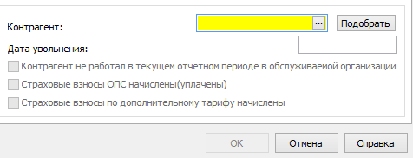

Контрагент – выбрать из словаря Контрагенты;

Заполните спецификацию «Стажи ПФР», используя действие «Сформировать стажи ПФР»
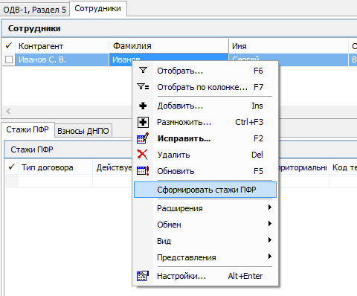

Формирование сведений по сотруднику при выходе на пенсию
Для формирования отчетности по выходу на пенсию необходимо указать дату выхода на пенсию в разделе «Учет» -> «Сотрудники» в спецификации «Дополнительная информация».
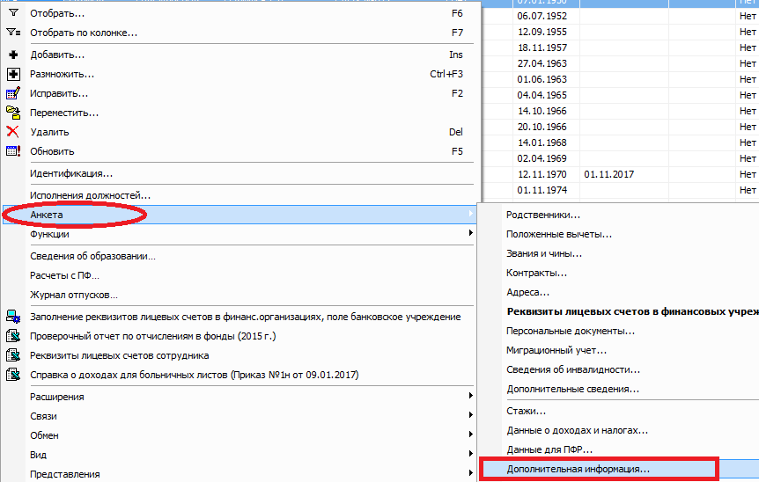

Для этого необходимо выполнить действие «Добавить»:
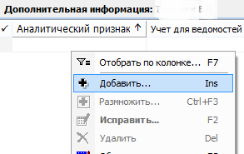
Заполните поля:

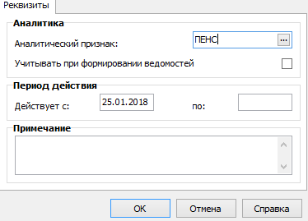
Аналитический признак – выбрать из словаря Аналитические признаки (выберите ПЕНС)
Действует с – укажите Дату выхода на пенсию
Для формирования отчета СЗВ-СТАЖ по сотруднику в содержимом отчетности выполните добавление записи в спецификации «СЗВ-СТАЖ». Для этого необходимо выполнить действие «Добавить»:
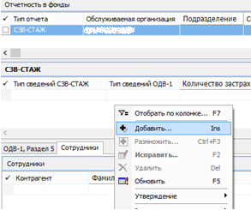
Заполните предлагаемые поля:
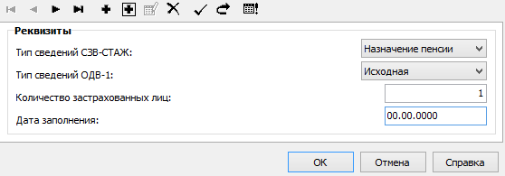
Тип сведений СЗВ-СТАЖ – выбрать Назначение пенсии;
Тип сведений ОДВ-1 – выбрать Исходная;
Количество застрахованных лиц – укажите кол-во сотрудников, по которому формируете отчет.
Дата формирования – укажите дату формирования

В спецификации «Сотрудники» выполните добавление сотрудников, используя действие «Добавить»:

Контрагент – выбрать из словаря Контрагенты;

Заполните спецификацию «Стажи ПФР», используя действие «Сформировать стажи ПФР»

Утверждение отчета
Для подготовленного отчета необходимо выполнить действие «Утвердить», закрывающее спецификацию «СЗВ-СТАЖ» от изменений:
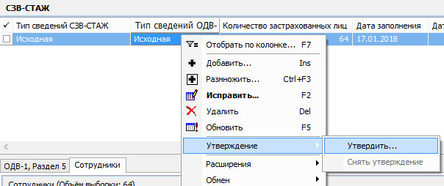

Печать отчета
Для печати подготовленного отчета необходимо вызвать пункт меню «Пользовательские отчеты»:
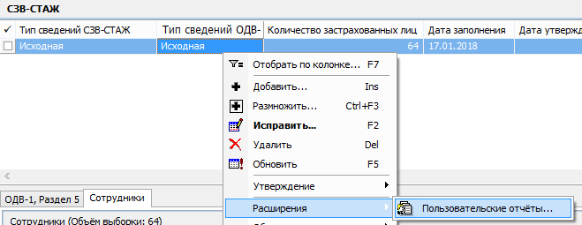
Для отчетности за периоды 2017г необходимо выбрать шаблон отчета «Отчетность в фонды. Форма СЗВ-СТАЖ 2017 г.», имеющего параметры:
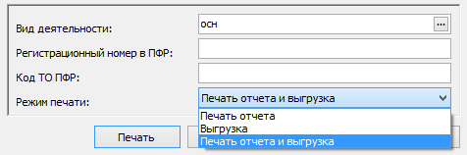
Вид деятельности – выбрать из словаря «Виды деятельности» (выберите «осн»).
Режим печати - выбор из предопределенного списка значений: «Печать отчета», «Выгрузка», «Печать и выгрузка».

